**基隆市立建德國民中學113學年度第2學期9年級社會科補考題庫**

1. ( B ) 下列何者是世界目前常見的基因改良食品？　  
   (Ａ)燕麥　(Ｂ)黃豆　(Ｃ)紅豆　(Ｄ)綠豆。
2. ( B ) 佩倩記錄暑假與同學外出所做的活動，下列何者有侵犯智慧財產權的疑慮？　  
   (Ａ)到商場購買正版球鞋和後背包　(Ｂ)看電影時錄下片段與朋友分享　(Ｃ)去美術館參觀當代名家雕塑展　(Ｄ)前往美食文化節試吃異國小吃。
3. ( A ) 臺灣自民國　91　年加入世界貿易組織（WTO）後，國外農產品進口量增加，以往只追求物美價廉的消費者，近年開始有「地產地消」的概念，其主要原因為何？　  
   (Ａ)縮短食物里程　(Ｂ)增加營養攝取　(Ｃ)專業化的生產　(Ｄ)政府提高補助。
4. ( D ) 我國曾爆發黑心油事件，當時由於許多食品中使用到相關問題油，不僅國內陷入食安危機，也波及我國食品出口貿易市場，使外銷食品的訂單大幅減少。上述事件所牽涉的範圍涵蓋國內外的現象，可用下列何者來解釋？　  
   (Ａ)城鄉差距　(Ｂ)社會運動　(Ｃ)產業升級　(Ｄ)全球關連。
5. ( C ) 小華上地名資訊服務網查詢糖的地名（見附圖），此類地名主要集中分布在臺灣何處？

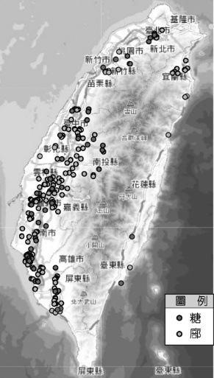

(Ａ)東北角海岸　(Ｂ)恆春半島　(Ｃ)西部平原　(Ｄ)東部海岸。

1. ( D ) 一位網友在社群網站上貼文，如附圖所示，由內容可知下列何者的重要性？

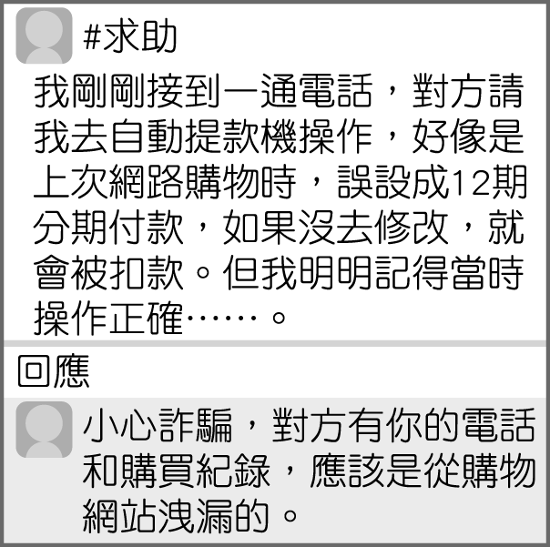

(Ａ)消費支出控制　(Ｂ)機會成本計算　(Ｃ)契約自由保障　(Ｄ)資訊安全防護。

1. ( C ) 第二次世界大戰亞洲戰場的結束與日本有關，請問：是哪一事件促使日本無條件投降，結束第二次世界大戰？　  
   (Ａ)日軍深知久戰不利　(Ｂ)蘇聯願意加入亞洲戰局　(Ｃ)美國投下兩顆原子彈　(Ｄ)德國的投降。
2. ( C ) 2015　年的聯合國氣候峰會通過了《巴黎協定》，各簽署國將訂定自己的排碳目標，共同來遏阻全球暖化失控趨勢。上述各國的互動方式應為下列何者？　  
   (Ａ)國際援助　(Ｂ)國際衝突　(Ｃ)國際合作　(Ｄ)國際交流。
3. ( D ) 附圖為一場會議中的對話，由內容判斷，負責人的顧慮應為下列何者？

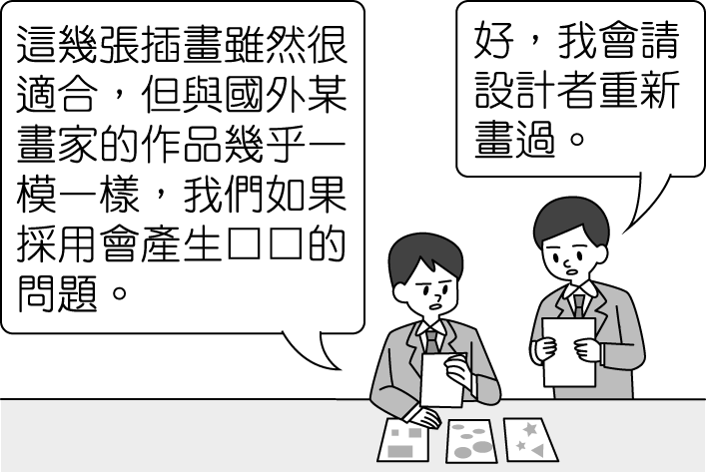

(Ａ)畫作與主題不符　(Ｂ)需籌措設計費用　(Ｃ)消費者偏好改變　(Ｄ)侵犯智慧財產權。

1. ( B ) 她的身分是某國皇后，人民批評她揮金如土、奢侈浪費，絲毫不體恤人民，也沒有在國王丈夫──路易十六想對人民增稅時，勸諫其停止，最終這位皇后在丈夫被處死（1793　年）後的　9　個月，同樣被判叛國罪，送上斷頭臺，得年　37　歲。請問：當時的時代背景為下列何者？　  
   (Ａ)義大利建國運動　(Ｂ)法國大革命　(Ｃ)德意志建國運動　(Ｄ)美國獨立運動。
2. ( A ) 老師上課時提到附圖三位歷史人物。請問：老師上課的主題最可能是下列何者？

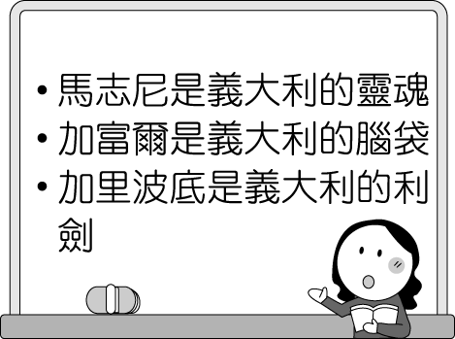

(Ａ)義大利建國三傑　(Ｂ)兩西西里王國獨立運動　(Ｃ)拿破崙霸權的瓦解　(Ｄ)薩丁尼亞王國的沒落。

1. ( B ) 幾名友人想開設直播頻道，只要有網友點閱就能獲得收益，有人建議從其他頻道原樣複製片段內容，可節省製作節目的費用與時間，下列何人的回應較為適當？　  
   (Ａ)　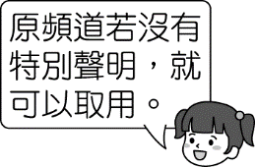　(Ｂ)　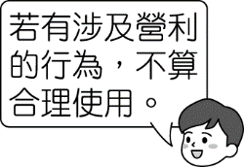　(Ｃ)　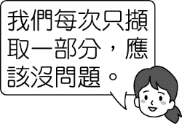　(Ｄ)　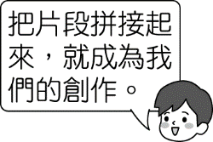
2. ( C ) 1929　年　10　月發生某起影響全球局勢長達數年的大事件，附圖是同學對於該起事件發生原因的討論。請問：這個事件為何？

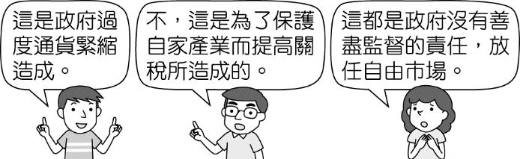

(Ａ)俄國爆發十月革命　(Ｂ)德國併吞捷克　(Ｃ)美國引爆經濟大恐慌　(Ｄ)義大利建立極權政治。

1. ( B ) 2020　年統計，糧食自給率和食米量雙雙下跌，肉類攝取量超過米麵總和，成為臺灣人的主食，其原因為何？　  
   (Ａ)經濟蕭條　(Ｂ)生活型態改變　(Ｃ)重金屬汙染　(Ｄ)肉類生產過剩。
2. ( C ) 附圖是　20　世紀前期英國的徵兵海報，此戰爭初起時，雙方各有成千上萬的人民志願從軍，他們認為戰爭很快就會結束，沒想到卻打了四年之久。請問：這是指下列哪一場戰爭？



(Ａ)宗教戰爭　(Ｂ)拿破崙戰爭　(Ｃ)第一次世界大戰　(Ｄ)第二次世界大戰。

1. ( A ) 我國電影以深刻細膩的角度，詮釋臺灣社會獨特的文化思維，屢屢在亞太影展大放異彩，也讓其他國家更加了解臺灣文化。上述屬於國際社會的何種互動方式？　  
   (Ａ)國際交流　(Ｂ)國際合作　(Ｃ)國際援助　(Ｄ)國際衝突。
2. ( C ) 2023　年　5　月，奧地利一列從布雷根茨開往維也納的列車中，有乘客聽到列車喇叭播放某人的演講，其中不乏納粹口號，讓乘客們十分震驚。當時車上有一位老婦人是當時集中營的倖存者，不禁悲傷流下眼淚。請問：車上最有可能是播放何人的演說？　  
   (Ａ)列寧　(Ｂ)史達林　(Ｃ)希特勒　(Ｄ)墨索里尼。
3. ( B ) 勝杰在金融雜誌上看到一篇關於國際資金流動的分析如下：「為避開風險，大筆國際資金抽離各國股市，轉而投入新興國家原物料市場，導致股價指數大幅下跌。」請問：下列何者最符合上述內容的意涵？　  
   (Ａ)社會化　(Ｂ)全球化　(Ｃ)工業化　(Ｄ)資訊化。
4. ( A ) 公民課的回家作業是觀察家中各種電器的製造國並記錄下來，秀琴的紀錄如附表。請問：此作業的目的是希望學生了解什麼？

|  |  |
| --- | --- |
| 電器 | 製造國 |
| 電視 | 中國 |
| 冰箱 | 日本 |
| 洗衣機 | 越南 |
| 吸塵器 | 韓國 |

(Ａ)全球化在生活周遭顯而易見　(Ｂ)全球化是一個新的概念　(Ｃ)全球化在政治面向的影響力　(Ｄ)全球化透過網路更加蓬勃發展。

1. ( B ) 有一首流行歌曲是這樣唱的：「你引擎日本來，韓德魯德國來；玻璃自南非來，阿拉伯石油來；塑膠是漳州做，車體自美國買，攏乎咱摻摻做伙（都被我們摻在一起），嘿咻嘿咻，每臺攏是臺灣製造。」上述歌詞所描寫的情況，與下列何者最相關？　  
   (Ａ)國際分工現象集中於歐洲地區　(Ｂ)全球化影響下的國際貿易互動　(Ｃ)國際組織致力降低各國貿易障礙　(Ｄ)大型跨國企業主導全球文化發展。
2. ( A ) 19　世紀時，某國不希望歐洲國家介入美洲事務，而發表「門羅宣言」。請問：上述某國最可能是下列何者？　  
   (Ａ)美國　(Ｂ)法國　(Ｃ)西班牙　(Ｄ)葡萄牙。
3. ( D ) 成長於網路世代的國中生，應如何利用資訊科技參與公共事務，下列哪一位同學的舉例正確？　  
   (Ａ)小煒：申請購物平臺帳號，學習購買日用品　(Ｂ)小皓：參加線上歌友會，用行動力支持偶像　(Ｃ)小珞：下載手機遊戲，與同學組隊參加比賽　(Ｄ)小楷：透過社群媒體號召學生關注環保議題。
4. ( D ) 近年來，因全球氣候變遷及人口數增加，為避免糧食缺乏，科學家開始改造作物基因，以提高生產量。根據　2019　年統計資料，全球基因改造作物種植面積的前三名依序為美國、巴西、阿根廷。上述三個國家在基因改造作物的發展上，具有下列哪一項共同特色？　  
   (Ａ)農場經營規模小　(Ｂ)農業人口高齡化　(Ｃ)需要低廉勞動力　(Ｄ)產品以外銷為主。
5. ( B ) 附圖是　19　世紀時，普魯士王國首相的一段演說。請問：其中提到的「鐵」和「血」分別是指什麼？

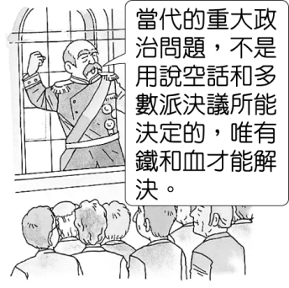

(Ａ)民主、科學　(Ｂ)武器、戰爭　(Ｃ)外交、政治　(Ｄ)民族、自由。

1. ( A ) 附圖是綠食宣言的圖片，下列何者不符合綠食宣言原則？

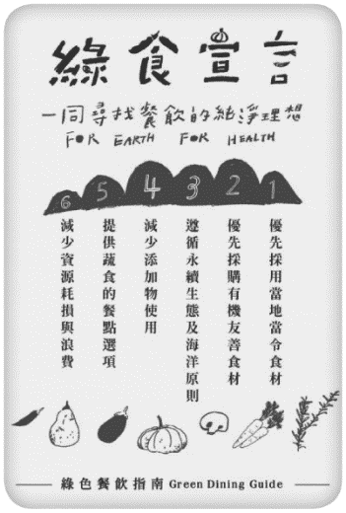

(Ａ)多使用塑膠袋　(Ｂ)自備餐具、環保杯、環保袋　(Ｃ)優先採購有機友善食材　(Ｄ)做好資源回收，讓資源再利用。

1. ( D ) 附圖為凱欣針對報告主題繪製的「2014　年伊波拉病毒傳播路線圖」，她所做的報告主題應與下列哪一項議題有關？

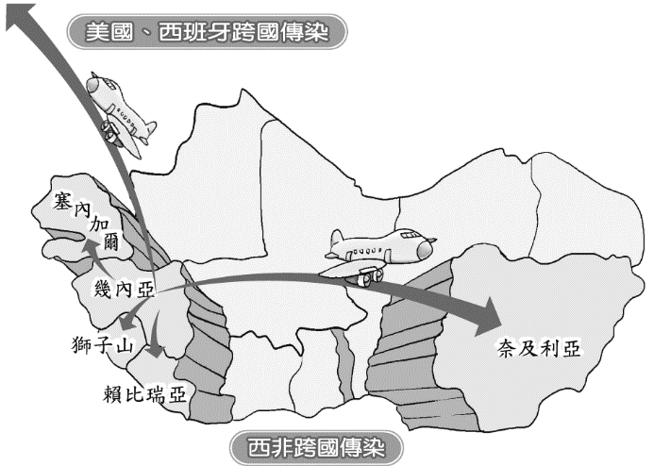

(Ａ)跨國犯罪議題　(Ｂ)貧富不均議題　(Ｃ)文化議題　(Ｄ)跨國疾病議題。

1. ( D ) 依據臺灣縣市的名稱，可以將其命名的依據分為四大類。其中源自於清帝國時期為了彰顯皇朝教化的行政區，包括附圖中的哪一個縣市？

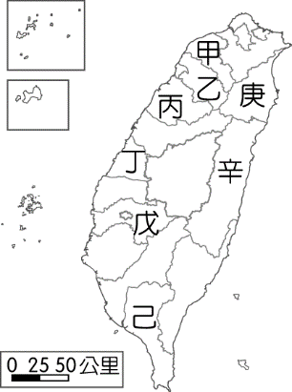

(Ａ)甲　(Ｂ)乙　(Ｃ)丙　(Ｄ)丁。

1. ( C ) 國際聯盟的成立，其宗旨在維護世界和平，是在美國總統威爾遜的堅持下所成立的國際組織。然而，國際聯盟在國際間並未發揮制裁侵略、解決國際衝突的作用。導致國際聯盟威信日漸低落的原因為下列何者？　  
   (Ａ)國際聯盟不具立法資格　(Ｂ)美國干涉國際聯盟運作　(Ｃ)國際聯盟缺乏軍事力量　(Ｄ)國際聯盟的成立宗旨與民族自決相違背。
2. ( A ) 如果你是一名導演，想要拍攝一部關於「全球化帶來的弊端」影片，下列哪一段劇情會出現在影片中？　  
   (Ａ)詐騙集團跨國犯罪　(Ｂ)國際分工降低成本　(Ｃ)國際貿易互惠互利　(Ｄ)各國合作研發疫苗。
3. ( C ) 以下為皓姍分享的一則動態消息，依我國身處的國際環境判斷，下列敘述何者最正確？

即時動態

今天我擔任一項物資募集活動的志工，心裡十分感動，只要網路上貼出需要舊鞋、舊衣援助外國的需求，我們臺灣人的捐贈永遠不落人後，一箱箱的援助物資證明了:「送愛心到國外，臺灣人始終都在」。

(Ａ)加入國際組織才能參與國際社會　(Ｂ)政府透過經貿實力人道援助他國　(Ｃ)國人採取實際行動關懷國際事務　(Ｄ)國際社會互動只能依賴民間團體。

1. ( A ) 革命運動的發起和國家的統一，必須經過眾人的努力。請問：義大利的統一，與下列何者應該沒有關係？　  
   (Ａ)威廉一世　(Ｂ)加里波底　(Ｃ)加富爾　(Ｄ)馬志尼。
2. ( C ) 2009　年　8　月　8　日，一場大水災使臺灣受到重創，許多民眾雖然分散在全國各地，卻透過網路串聯，自發性組團、募集救援物資前往災區救災；並匯集最新災情，通報救援物資的傳遞情況。下列何者最符合上述內容的意涵？〔100.第一次基測〕　  
   (Ａ)網際網路致使自然環境受破壞　(Ｂ)天然災害會造成生產方式改變　(Ｃ)科技發達擴大公共事務的參與　(Ｄ)各地民眾響應社區營造的推動。
3. ( D ) 臺灣行政區名，例如：「臺北」、「臺中」、「臺南」、「臺東」等地，其命名方式與下列何者類似？　  
   (Ａ)雲林縣　(Ｂ)南投縣　(Ｃ)高雄市　(Ｄ)屏東縣。
4. ( C ) 多民族或多語系國家最大的問題就是人民尋求認同上遭遇困難，像是加拿大的魁北克為法語區，一度想透過公投尋求獨立，但以失敗收場。請問：多民族或多語系國家較難透過鼓吹下列何者達到凝聚國家向心力的目的？　  
   (Ａ)資本主義　(Ｂ)自由主義　(Ｃ)民族主義　(Ｄ)共產主義。
5. ( C ) 20　世紀初，歐洲有「三國同盟」與「三國協約」兩大聯盟組織；到　20　世紀中葉，又出現「北大西洋公約組織」與「華沙公約組織」兩大集團。這些國際結盟是屬於下列何種性質的組織？〔97.第一次基測〕　  
   (Ａ)經濟互惠　(Ｂ)文化交流　(Ｃ)軍事合作　(Ｄ)社會救助。
6. ( D ) 19　世紀帝國主義興起時，歐美列強自認負有教化落後地區的使命，使其侵略行為合理化。這是受到下列何思想盛行的影響？　  
   (Ａ)軍國主義　(Ｂ)人文主義　(Ｃ)民族主義　(Ｄ)社會達爾文主義。
7. ( D ) 地理老師指定撰寫主題為「全球化」的報告，於是小名蒐集了相關的報導與資料。下列何項最不適合出現在他的報告內容中？〔100.第一次基測〕　  
   (Ａ)西亞地區油價的攀升，導致日本當地民生物價的上漲　(Ｂ)臺灣可以買到澳洲進口的牛肉和紐西蘭進口的奇異果　(Ｃ)位於新加坡的總公司可透過網路，與世界各地的分公司密切聯繫　(Ｄ)南亞發生大海嘯，造成斯里蘭卡、印尼等地人民生命財產的損失。
8. ( D ) 附圖是美國漫畫家對美、蘇兩國領袖所領導的兩大集團的諷刺畫。對於這漫畫，下列解讀何者正確？

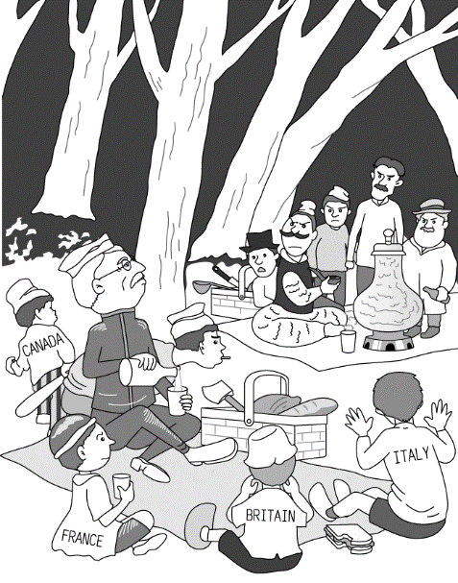

(Ａ)這種雙方對峙的局面要到　21　世紀才結束　(Ｂ)這是第一次世界大戰期間協約國和同盟國的對立　(Ｃ)這種情景是在第二次世界大戰期間形成　(Ｄ)這兩群人代表著「北大西洋公約組織」和「華沙公約組織」。

1. ( B ) 下列哪一個臺灣的地名，跟外來語言日語有關？　  
   (Ａ)頭份　(Ｂ)松山　(Ｃ)吉安　(Ｄ)坪林。
2. ( D ) 1929　年，在人類史上發生一場重大事件，造成國際間不論在經濟、外交、社會或政權上都有巨大的改變。請問：此事件應是下列何者？　  
   (Ａ)維持和平的國際聯盟終於成立　(Ｂ)人類歷史上的第一個共黨政權出現　(Ｃ)第一次世界大戰終於結束　(Ｄ)世界性的經濟大恐慌從美國開始發生。
3. ( D ) 有些學者認為，第一世界即為以美國為首的先進國家，第二世界則是以蘇聯為首的共產集權國家，第三世界則是不屬於這兩大集團的其他國家。請問：關於第三世界概念的形成，至少要等到何時？　  
   (Ａ)第一次世界大戰期間　(Ｂ)戰間期　(Ｃ)第二次世界大戰期間　(Ｄ)冷戰時期。
4. ( B ) 第一次世界大戰之後，歐洲出現許多新興國家，如捷克、匈牙利、南斯拉夫等。這些國家得以獨立建國，與巴黎和會建立的哪一原則有關？　  
   (Ａ)三權分立　(Ｂ)民族自決　(Ｃ)自由經濟　(Ｄ)帝國主義。（2-3）
5. ( B ) 新竹平地種植的柿子口味較澀，透過炭烤日晒，讓糖分濃縮，甜味變得更加濃郁。上述的作法，主要是要達到下列何項目的？　  
   (Ａ)降低運輸成本　(Ｂ)符合市場需求　(Ｃ)增加營養價值　(Ｄ)減少環境汙染。
6. ( C ) 2019　年，臺東池上好米躍上教宗餐桌，顯示臺灣小農轉型成功被世界看見。池上好米馳名世界，其農業經營方式應為下列何種農業型態？　  
   (Ａ)集約農業　(Ｂ)粗放農業　(Ｃ)精緻農業　(Ｄ)休閒農業。
7. ( A ) 臺灣在加入　WTO　後，受到下列何項因素的影響，因此積極推動農業活動的轉型？　  
   (Ａ)降低進口關稅　(Ｂ)引入大量勞力　(Ｃ)農地成本上漲　(Ｄ)運輸成本提高。
8. ( D ) 「北大西洋公約組織、柏林危機、古巴危機、華沙公約組織、以阿衝突」。以上史實的發生或成立，其共同背景是什麼？　  
   (Ａ)歐盟的成立　(Ｂ)中國的崛起　(Ｃ)第二次世界大戰　(Ｄ)冷戰。
9. ( B ) 臺灣漢人移民的原鄉以中國福建與廣東為主，其中來自福建的移民又可分為哪兩大後裔？　  
   (Ａ)福州裔、陸豐裔　(Ｂ)泉州裔、漳州裔　(Ｃ)漳州裔、潮州裔　(Ｄ)潮州裔、福州裔。
10. ( A ) 巴黎和會分別簽訂對五個戰敗國的條約，其中以《凡爾賽條約》最重要，也是簽訂其他條約的基礎。《凡爾賽條約》是針對哪一個國家所簽訂的條約？　  
    (Ａ)德國　(Ｂ)俄國　(Ｃ)奧匈帝國　(Ｄ)鄂圖曼帝國。
11. ( A ) 政府機構、金融業和通訊業經常成為駭客攻擊的主要目標。根據網路防護公司　FireEye　的統計，境內有許多國際金融機構和跨國企業總部的英國和德國、沙烏地阿拉伯，是最常受到網路駭客「進階持續性威脅」攻擊的國家。助長此類犯罪增加的最主要因素是下列何者？　  
    (Ａ)全球網路便捷　(Ｂ)法律規範鬆散　(Ｃ)交通工具進步　(Ｄ)國際交流頻繁。
12. ( A ) 有關法國大革命前夕召開「三級會議」的敘述，何者錯誤？　  
    (Ａ)路易十四所召開　(Ｂ)三級會議指貴族、教士、平民三個階級　(Ｃ)目的是為解決財政困難　(Ｄ)平民代表不滿投票方式。